**ИС «Параграф»  
для общеобразовательных учреждений**

**WEB-ПРИЛОЖЕНИЕ  
РАСПИСАНИЕ ЗАНЯТИЙ  
Использование шаблонов и ленты расписания**

***Руководство Пользователя***

**Санкт-Петербург**

**2022**

Оглавление

Работа с расписанием 3

1. Режимы отображения расписания и формирование недельных выписок 3

2. Работа с лентой расписания 5

2.1. Лента занятий 5

2.2. Технология работы с лентой занятий 6

2.3. Режимы отображения ленты и недельные выписки 9

2.4. Назначение замещений в ленте занятий 10

2.5. Цветовая гамма, используемая в ленте 12

# Работа с расписанием

Ранее в инструкции «*ОУ WEB-приложение Расписание занятий*» был описан процесс создания объектов расписания: «*Список расписаний занятий*», «*Расписание занятий*», «*Шаблоны расписания*», а также технология заполнения шаблона расписания. Следует отметить, что работу с расписанием нужно начинать именно с создания и заполнения шаблона расписания, который содержит таблицу стандартного недельного расписания (рис. 1).

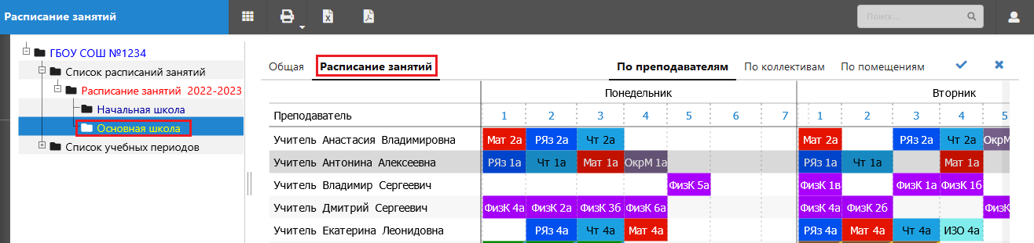

Рисунок 1

# Режимы отображения расписания и формирование недельных выписок

Недельный шаблон расписания для всех типов занятий, кроме разовых мероприятий заполняется на вкладке «Расписание занятий» (см. рис. 1). Для шаблона расписания используется три режима отображения: *по преподавателям, по учебным коллективам,   
по помещениям*. Для ввода расписания, как правило, используется режим «По преподавателям», вид расписания в этом режиме представлен на рисунке 1.

Чтобы сформировать недельную выписку из расписания для конкретного преподавателя, достаточно выполнить щелчок на фамилии этого преподавателя. При этом откроется окно, содержащее расписание на неделю для указанного преподавателя (рис. 2)

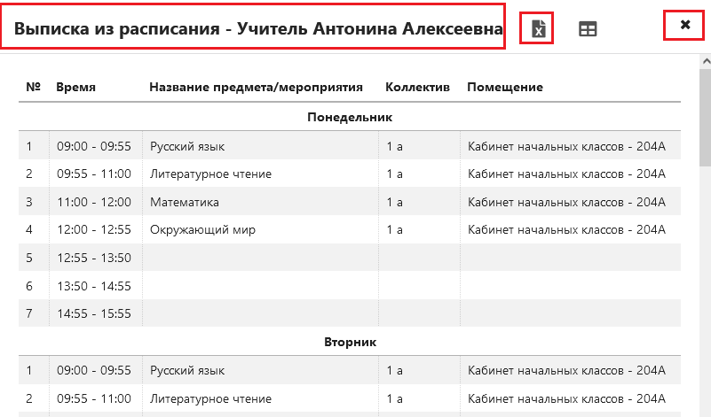

Рисунок 2

Для выгрузки недельной выписки расписания в EXCEL используется кнопка , для выгрузки в файл PDF кнопка . Для возврата к шаблону расписания нажмите на кнопку   
с крестом , расположенную в правом верхнем углу окна (см рис. 2).

Расписание в режиме «По коллективам» представлено на рисунке 3.

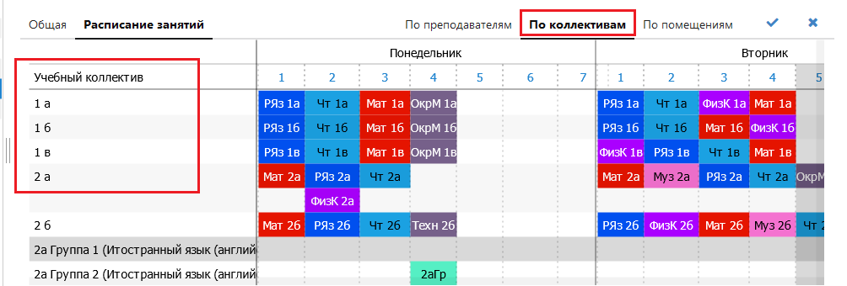

Рисунок 3

Следует отметить, что расписание не связано с учебным планом, единицей планирования для расписания является классный журнал, именно по этой причине в режиме   
«По коллективам» группы учебного плана (ГУП) и потоковые группы представлены отдельными строками (см рис. 3).

Щелчок на учебный коллектив позволяет сформировать недельную выписку расписания данного учебного коллектива (рис. 4).

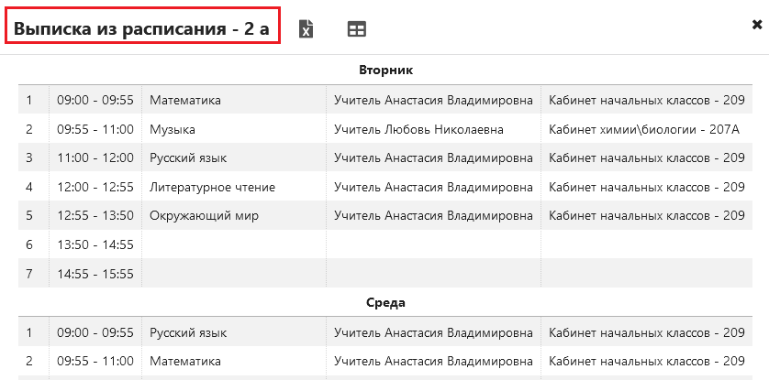

Рисунок 4

Выписку по учебным коллективам можно выгрузить в EXCEL с использованием кнопки  или в файл PDF с использованием кнопки . Для возврата к расписанию используется командная кнопка с крестом .

Следует отметить, что недельная выписка по потоковым группам не формируется.

Загруженность кабинетов можно увидеть в режиме «по помещениям» (рис. 5).

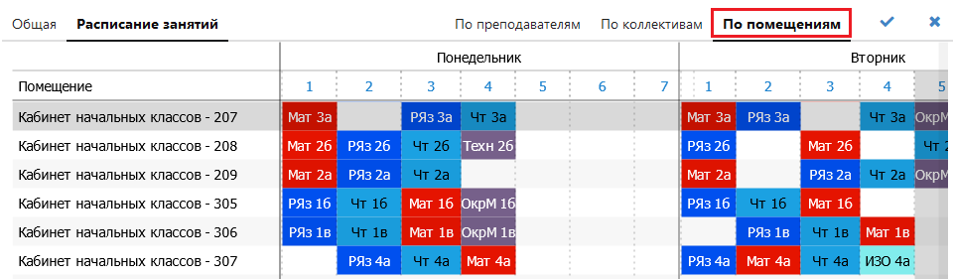

Рисунок 5

Щелчок на кабинет позволяет сформировать недельное расписание по данному кабинету (рис. 6), с возможностью экспорта этого расписания в EXCEL и PDF.

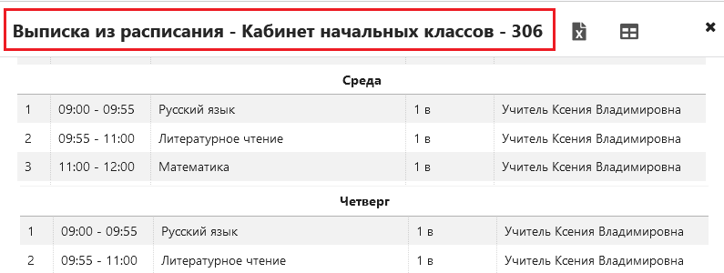

Рисунок 6

# Работа с лентой расписания

# Лента занятий

Шаблон расписания позволяет сформировать стандартное недельное расписание, лента занятий отображает расписание на каждую календарную неделю с указанием конкретных календарных дней. Лента занятий позволяет вносить разовые изменения вне недельной сетки (по датам, на конкретную неделю) и вносить замещения.

Для того чтобы перейти к «Ленте занятий» необходимо выделить расписание занятий учебного года и выбрать вкладку «Лента занятий» (рис. 7).

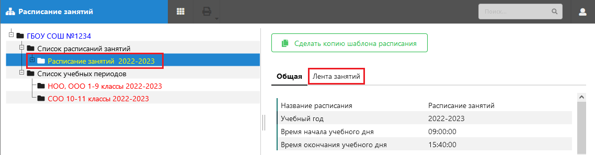

Рисунок 7

В рамках одного расписания на учебный год может использоваться один шаблон для всех занятий (включая внеурочную деятельность и ГПД) или несколько шаблонов расписания, например, отдельные расписания по учебным периодам или уровням образования (рис. 8).

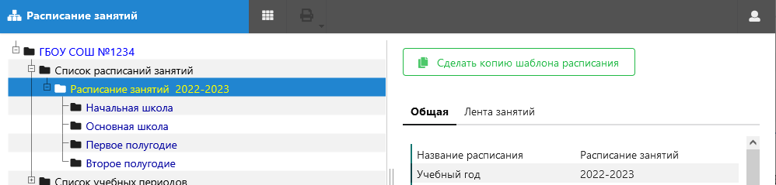

**Шаблоны расписаний**

Рисунок 8

При формировании ленты расписаний используются все шаблоны из раздела «Расписание занятий». Для корректного формирования ленты важно создавать непересекающиеся шаблоны и корректно указывать их свойства. В частности,   
для шаблонов по учебным периодам (*например, полугодиям*) нужно правильно задать период использования шаблона. Период использования шаблона задают две даты: «*Дата начала действия шаблона*» и «*Дата окончания действия шаблона*» (рис. 9).

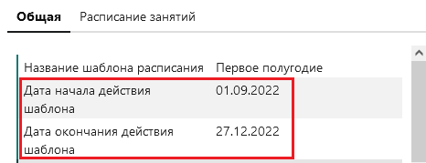

Рисунок 9

# Технология работы с лентой занятий

Во вкладке «Лента занятий» отображается расписание на одну календарную неделю с указанием конкретных календарных дней. В ленте занятий вы можете переходить на следующую или предыдущую неделю, а также выбирать конкретную неделю в течение учебного года (рис.10). Следует учесть, что при наличии в рамках одного расписания нескольких шаблонов, все они будут отображаться в ленте.

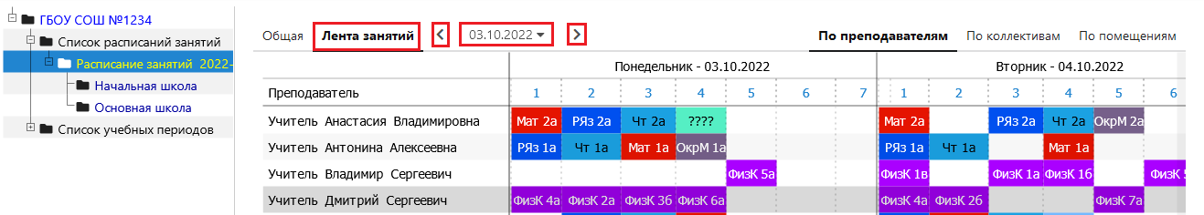

Рисунок 10

По умолчанию в ленте отображается текущая неделя. Для переключения на другую неделю необходимо щелкнуть левой кнопкой мыши на выпадающее меню с отображением даты (см. рис. 10). При этом открывается окно «Календарь выбора недели» (рис. 11).

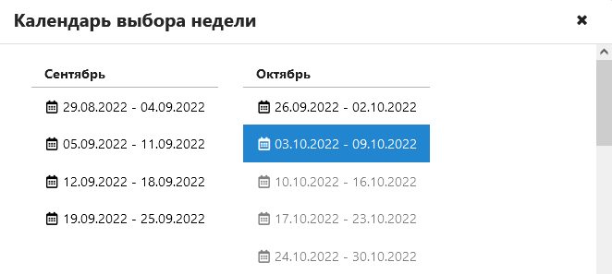

Рисунок 11

В календаре выделена текущая неделя. Для выбора другой недели выполните   
на ней левый щелчок (см рис. 11). После этого лента занятий будет отображать выбранную вами неделю (рис. 12).

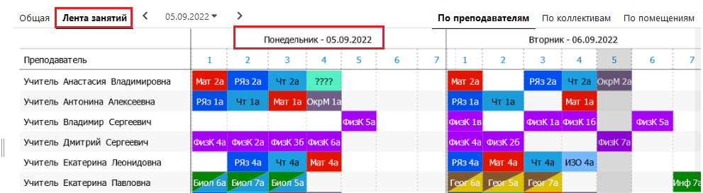

Рисунок 12

Для перемещения по ленте занятий используются следующие приемы:

**SHIFT + колесо мыши** - для вертикальной прокрутки

**CTRL+ колесо мыши** - для горизонтальной прокрутки

При наведении курсора на любую клеточку ленты появляется всплывающая подсказка, содержащая информацию об уроке (рис. 13)

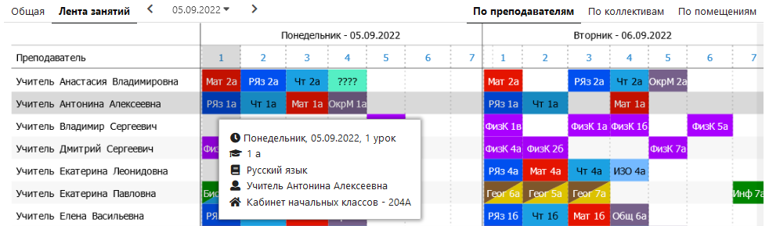

Рисунок 13

Для того чтобы назначить занятие в ленте, необходимо, выбрав нужный день, левой кнопкой мыши щелкнуть в клетку на пересечении ФИО преподавателя и учебного часа (урока), который данный преподаватель должен вести (рис. 14).

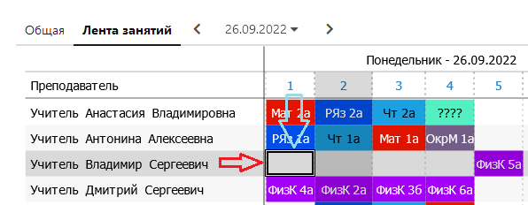

Рисунок 14

При этом откроется диалоговое окно «Добавить новое занятие/перенос»   
для выбора предмета и кабинета проводимого занятия (рис.15). Обратите внимание, что данное занятие добавляется на конкретную дату, которая указана в верхней части окна.

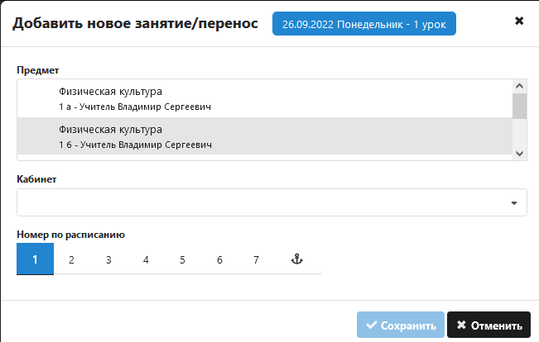

Рисунок 15

Нужно выбрать предмет из предложенного списка и указать кабинет, в котором проводится занятие. После этого станет доступна командная кнопка «Сохранить». После нажатия на кнопку «Сохранить» диалоговое окно закроется и в таблице «Лента занятий» отобразится созданный урок.

При добавлении занятий действуют проверки занятости учебного коллектива   
и помещения для проведения занятий. В случае нарушений, в окне появляется предупреждение, например, в нашем случае, «Коллектив занят» (рис 16).

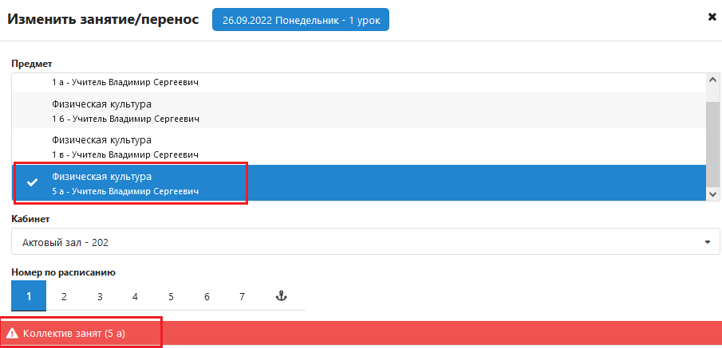

Рисунок 16

Следует отметить, что жесткого запрета нет и назначить такое занятие можно.

Для отмены занятия, ошибочно добавленного в ленту, необходимо кликнуть   
по нему левой кнопкой мыши и в открывшемся диалоговом окне нажать кнопку «Удалить», расположенную слева в нижней части окна (рис. 17).

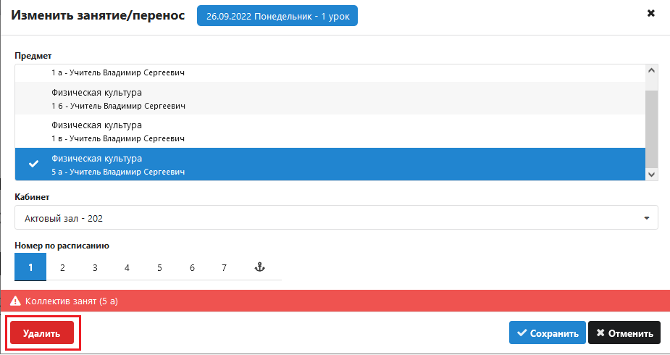

Рисунок 17

# Режимы отображения ленты и недельные выписки

В ленте занятий, как и в шаблоне, используется три режима отображения (рис 18)

* по преподавателям
* по учебным коллективам
* по помещениям

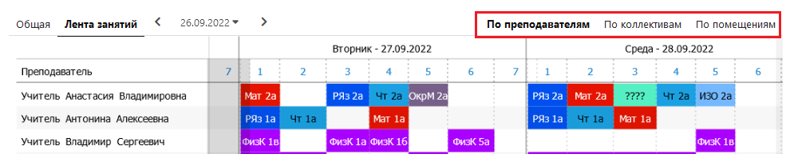

Рисунок 18

В любом из режимов просмотра «Ленты занятий» кликом по заголовку строки можно вызвать диалог детализации и сформировать недельную выписку по преподавателю, учебному коллективу или помещению. На рисунке 19 представлена недельная выписка расписания учителя. В отличие от выписки из шаблона расписания, она содержит конкретные даты и в ней будут отображаться все изменения, выполненные в ленте расписаний на эту дату (при наличии таковых).

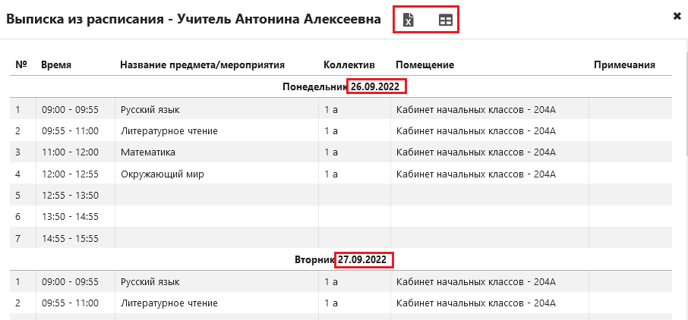

Рисунок 19

С помощью кнопок , расположенных рядом с заголовком окна (см рис. 19) эти данные могут быть выгружены в формате таблицы Excel и pdf соответственно.

**ВАЖНО!!!** Изменения, вносимые в «Ленту занятий» применяются (сохраняются) мгновенно в момент внесения, это существенное отличие от сохранения данных при работе с шаблоном расписания.

# Назначение замещений в ленте занятий

**Для планирования замещений** используется WEB-приложение «Замещения»,расположенное в группе «Базовые приложения» (рис. 20).

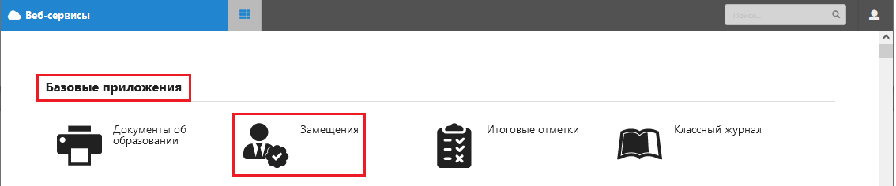

Рисунок 20

Запланированные замещения можно назначить как в приложении «Замещения»,   
так и в ленте занятий.

В ленте занятий для ячеек, где преподаватель отмечен в плане замещений как отсутствующий, используется серая диагональная штриховка (рис. 21). Уроки, которые подлежат замене, отображаются красно-черной раскраской с красной тенью.

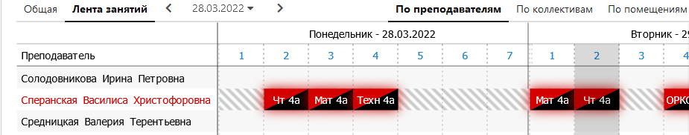

Рисунок 21

Чтобы назначить замещение преподавателя, необходимо на вкладке   
«По преподавателям» выбрать занятие и щелкнуть по нему левой кнопкой мыши (рис. 22).

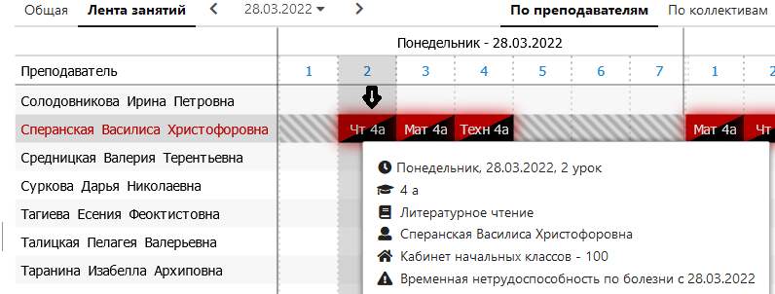

Рисунок 22

При этом откроется окно для добавления замещения (рис. 23).

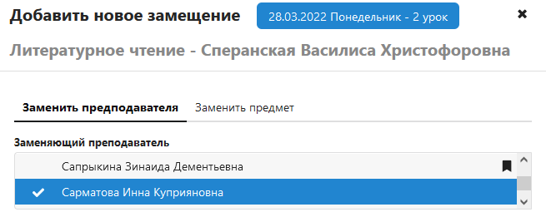

Рисунок 23

В окне предусмотрено два варианта замещения: замена преподавателя и замена предмета. В первом случае достаточно выбрать из списка замещающего преподавателя   
и щелкнуть на кнопку «Сохранить». В данном случае предполагается, что предмет и кабинет не меняются. В случае необходимости можно после выбора замещающего учителя выбрать предмет на вкладке «Заменить предмет». После назначения всех замен строка преподавателя останется пустой, штриховка показывает, что выполнены замены этих уроков (рис. 24).

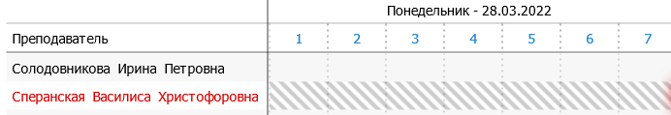

Рисунок 24

Если перейти на строку замещающего учителя, там стоят замены. Уроки замещения отображаются со срезанными углами и тенью синего цвета (рис. 25)

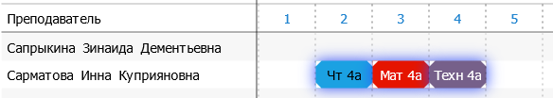

Рисунок 25

Более подробно работа с замещениями, в том числе с использованием ленты, описана в отдельной инструкции.

При работе с «Лентой занятий» следует учесть!

1. Если пользователь кликнул по элементу расписания из шаблона «Расписание занятий» – добавляется запись переноса или замещения в зависимости от того, отсутствует ли преподаватель или нет. При добавлении новой записи исходная запись шаблона «Расписание занятий» всегда скрывается.

ВАЖНО!!! если вы сделали перенос или замещение для урока по шаблону, не рекомендуется изменять шаблон.

1. Если пользователь кликнул по элементу переноса или замещения – редактируется эта запись. При этом в случае ее удаления восстанавливается соответствующая запись шаблона «Расписание занятий».

# Цветовая гамма, используемая в ленте

В «Ленте занятий» расписания используется следующая дополнительная раскраска

1. В режиме просмотра по преподавателю – ячейки, где преподаватель отмечен в плане замещений как отсутствующий, используется серая диагональная штриховка (рис. 26).



Рисунок 26

1. Занятия по шаблону расписания, попадающие на дни, когда преподаватель отсутствует, отображаются красно-черной раскраской с красной тенью (рис. 27).



Рисунок 27

1. Записи занятий, размещенные вне шаблона, либо разовые перестановки занятий по шаблону отмечаются тенью зеленого цвета и черной полосой по верхнему краю ячейки (рис. 28).

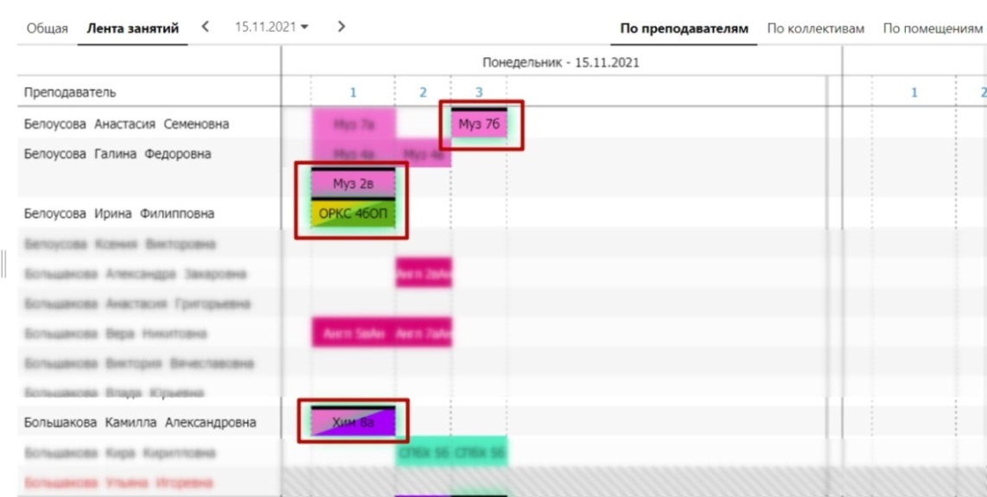

Рисунок 28

1. Записи замещения отображаются со срезанными углами и тенью синего цвета (рис. 29).



Рисунок 29